Literatura 8. A
Romain Rolland [rolan] (1866 - 1944)
Byl francouzský prozaik, dramatik, hudební historik a literární kritik, nositel Nobelovy ceny za literaturu z roku 1915.
Kromě prozaických prací je Rolland autorem celé řady životopisů významných světových osobností (např. Beethoven, Michelangelo nebo Lev Nikolajevič Tolstoj) a také mnoha divadelních her určených pro tzv. lidové divadlo.

Z tvorby:
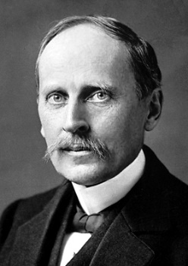
románový cyklus (zvaný román – řeka) Jan Kryštof; Dobrý člověk ještě žije; Petr a Lucie aj.

Novela - literární žánr středního rozsahu (mezi povídkou a románem); má dramaticky stupňovaný děj a překvapivý závěr.
Př.: Petr a Lucie od Romaina Rollanda.

